Objetivo
O Registro de Avaria (RA) tem como objetivo documentar, de forma padronizada, todas as avarias ocasionadas ou identificadas no interior do armazém da MMCM.

Aplicação
Este procedimento aplica-se ao time operacional da MMCM e deve ser utilizado exclusivamente para o registro de avarias. Nessas situações, o time operacional deve comunicar imediatamente ao líder responsável, para que seja solicitada a abertura do Registro de Avaria (RA).

REFERÊNCIAS
Os documentos a seguir são indispensáveis para o entendimento e aplicação deste POP- Procedimento Operacional Padrão:

Sigla | Significado
POP | Procedimento Operacional Padrão
RA | Registro de Avarias

DEFINIÇÕES

  - CRITÉRIOS DE ABERTURA
O Aviso de Registro de Avaria deve ser utilizado quando o dano ao produto ou à embalagem for decorrente de vício de origem/defeito de fabricação (Nitro) ou quando for ocasionado por colaborador da MMCM, desde que a ocorrência seja identificada dentro do armazém da MMCM.
Aplica-se, portanto, às situações em que for localizado produto avariado no interior de palete de fábrica, cuja abertura ou dano possa ter ocorrido em decorrência de ação de colaboradores da origem em qualquer etapa do processo. Também deve ser utilizado quando a avaria interna for constatada durante as operações realizadas no armazém.
Responsabilidade MMCM:
- Manuseio incorreto;
- Armazenagem inadequada;
- Danos durante expedição ou movimentação interna;
- Quedas ou impactos causados por equipamentos sob responsabilidade da MMCM.
O registro deve ser formalizado imediatamente após a identificação da ocorrência, garantindo rastreabilidade, apuração de responsabilidade e adoção das ações corretivas cabíveis.
Responsabilidade Nitro:
- Localização de avaria dentro do palete strechado de fábrica ao realizar separação;
- Vazamento encontrado devido a defeito de embalagem ou produto;
Este registro visa identificar falhas internas e externas, a fim de promover melhorias nos processos, treinamentos e prevenção de novos incidentes.

DESCRIÇÃO

Para a abertura de registro de avaria, é necessário o envio das seguintes informações: dados do produto, quantidade, lote, número da nota de recebimento, descrição do ocorrido e a HU de transbordo. Esta última deve ser encaminhada ao analista para que seja realizado o bloqueio sistêmico.
Dados para abertura de avaria:
Quantidade de produto avariado;
- Fotos do produto e da avaria (visão frontal total, visão lateral, visão da avaria e etiqueta);
- Lote;
- Número da nota de recebimento;
- Descrição do ocorrido;
- Data de fabricação e validade;
- HU de transbordo (enviar ao analista para bloqueio sistêmico).
Exemplo de fotos:
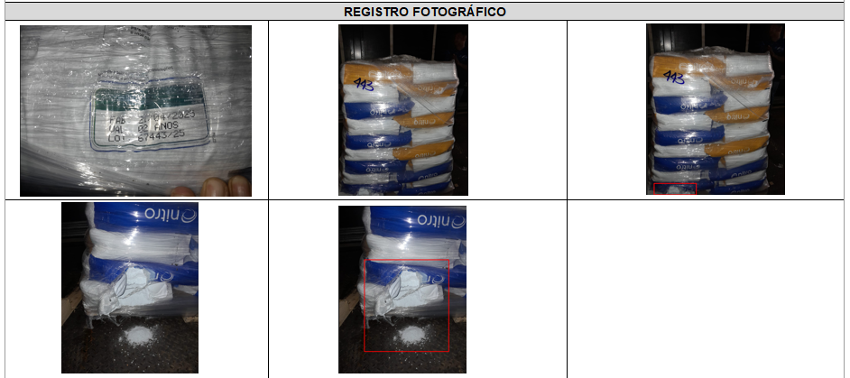
O processo aqui descrito está implementado e validado na unidade de Hortolândia-SP, sendo referência para replicação.
- Padronização operacional;
- Qualidade no registro de avarias;
Antes do envio, preencher a planilha de controle online Controle Qualidade.xlsb
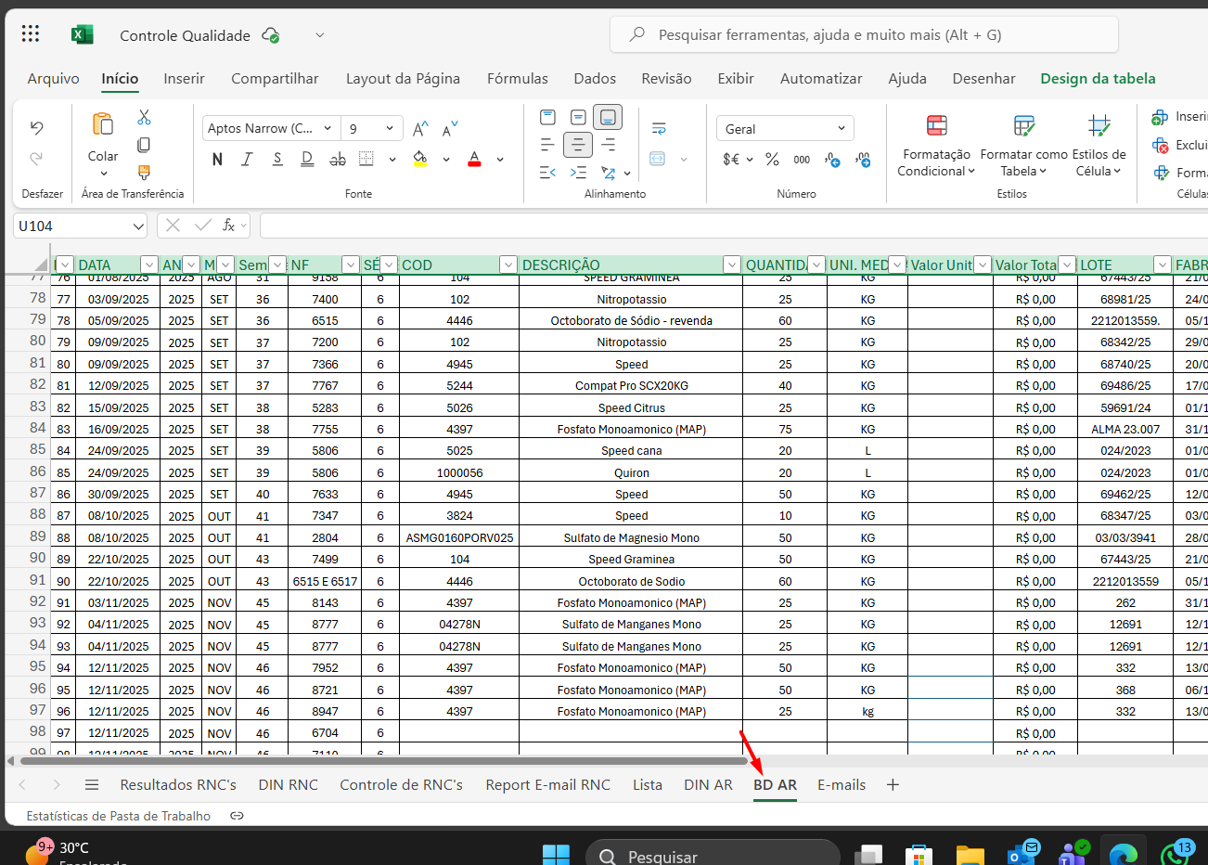
Para envio do e-mail incluindo a HU solicitada a operação para o analista bloquear no sistema Logsmart MMCM e informar o responsável pelo bloqueio no Datasul da Nitro, anexando as evidências.
Na planilha report tem o modelo de planilha a ser enviada:
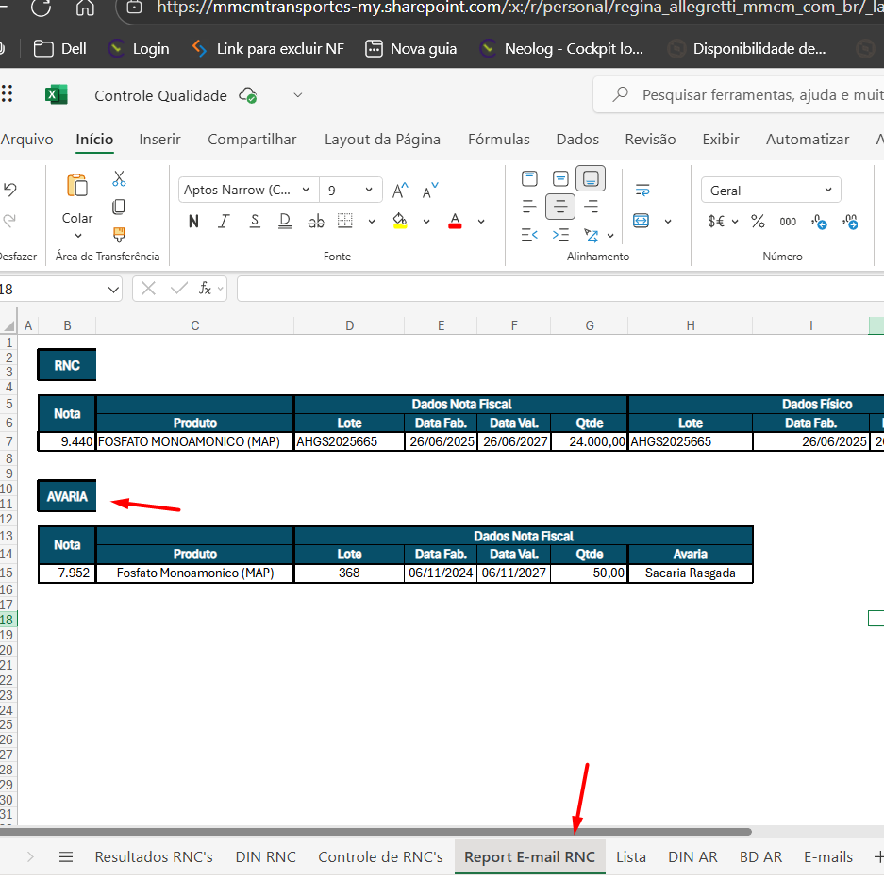
Modelo exemplo da planilha a ser anexada ao e-mail

Na planilha E-mails, copiar e colar os responsáveis e enviar:

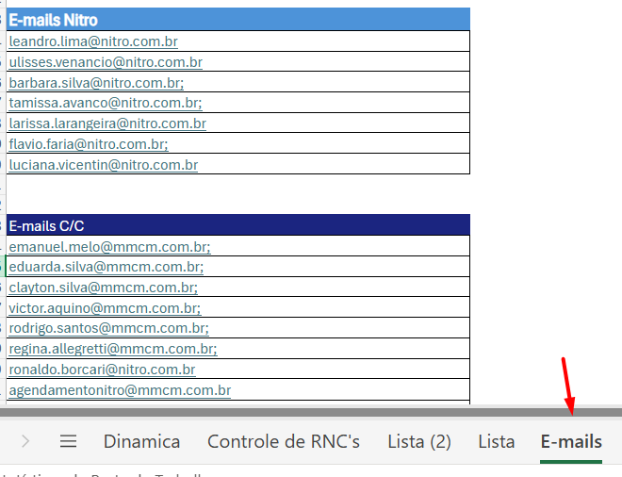
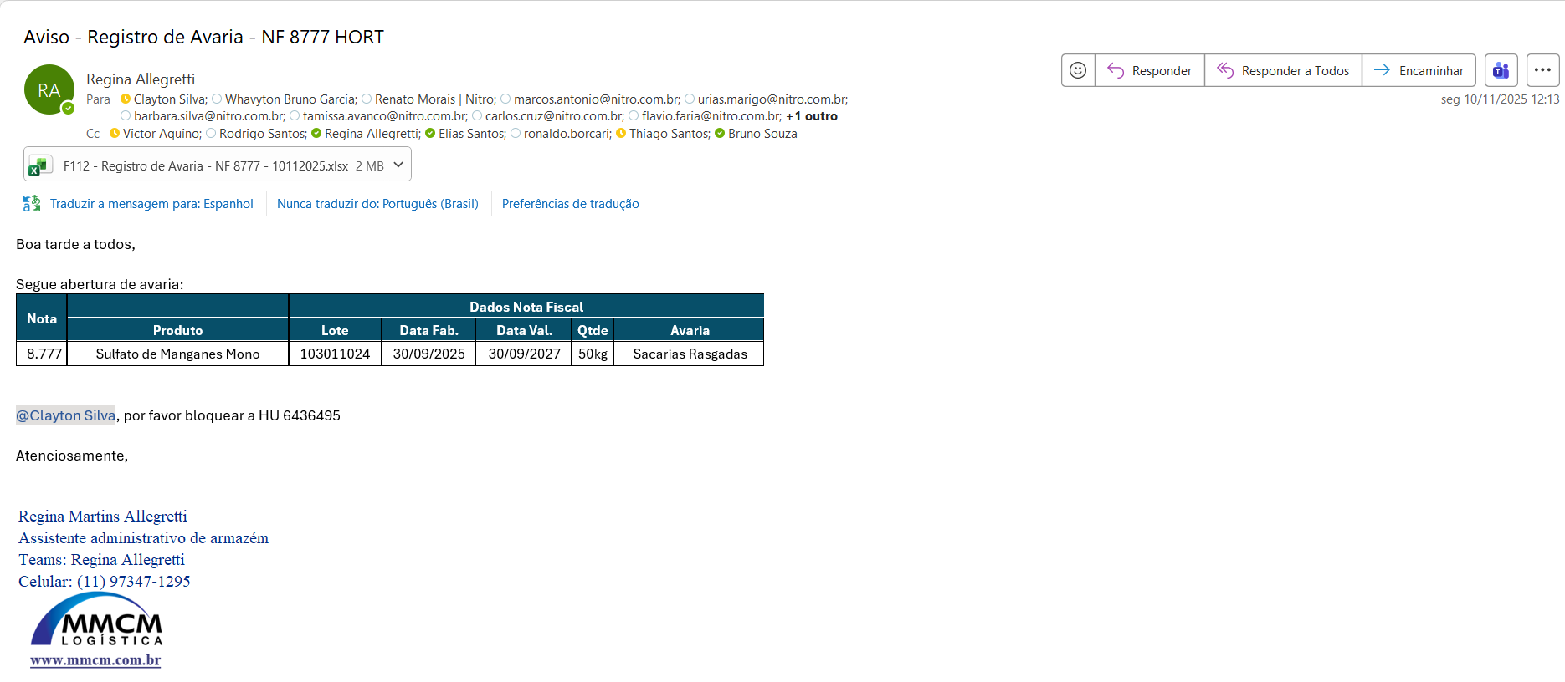Modelo exemplo e-mail a ser enviado

Fluxogramas de Registro de avaria

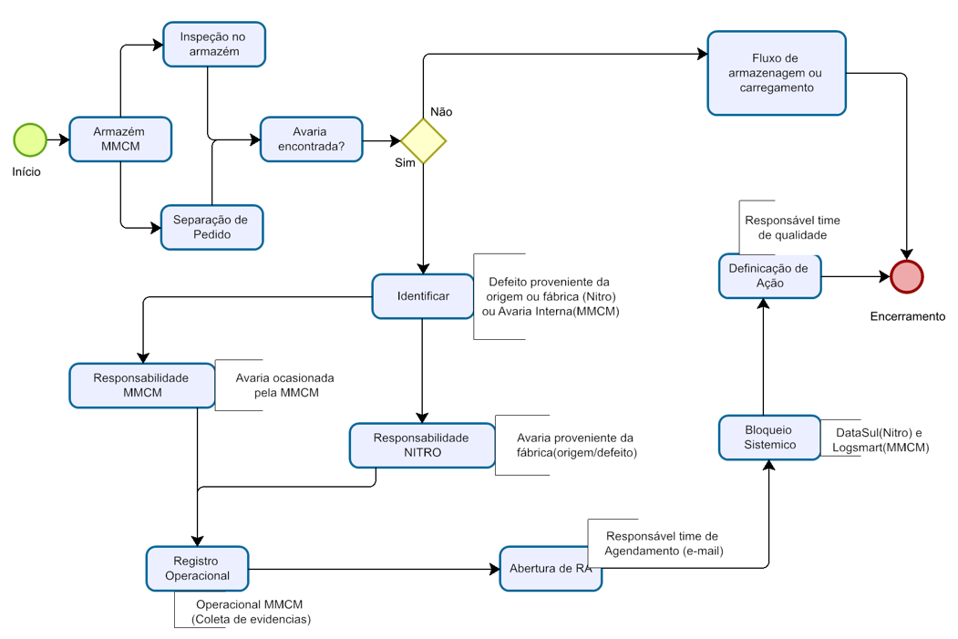

Figura 1 – Fluxograma - Processo de registro de avaria.

revisões
Revisão | Data da Revisão | Descrição das Mudanças
00 | 04/11/2025 | Emissão
01 | 20/02/2026 | Emissão

